28 октября 2021 года (четверг)
группа 2СТМ
Преподаватель: Сафонов Юрий Борисович – адрес эл. почты: piligrim081167@mail.ru и сообщество «МДК 01.02 ТО и ремонт автомобилей» в социальной сети «ВВконтакте» https://vk.com/club207453468

Лекции по: МДК.01.02 Техническое обслуживание и ремонт автотранспорта ПМ. 01 Техническое обслуживание и ремонт автотранспорта
Раздел 1. Техническое обслуживание и ремонт автомобилей
Преподаватель: Сафонов Ю.Б. – адрес эл. почты: piligrim081167@mail.ru
Тема 1.19
Техническое обслуживание тормозных систем.

Методическая цель: Усовершенствовать методику преподавания нового материала, используя педагогику сотрудничества и активизации познавательного интереса студентов.

Учебная цель: Ознакомить студентов с содержанием МДК.01.02 Техническое обслуживание и ремонт автотранспорта, с общими сведениями о современных методах технического обслуживания и ремонта автомобильного транспорта.
Воспитательная цель: Вызвать интерес к использованию на практике полученных теоретических знаний по МДК.01.02 Техническое обслуживание и ремонт автотранспорта.

Лекция № 55 (занятие № 71)
Вопросы к изучению:
1. Причины неисправности стояночной тормозной системы.
2. Операция полного регулирования тормозного механизма.
Содержание лекции:
- Причины неисправности стояночной тормозной системы.
Причины неисправности стояночной тормозной системы бывают следующие:
- Повышенное изнашивание или замасливание накладок колодок;
- Повышенный износ рабочей поверхности тормозных барабанов;
- Удлинение троса привода стояночного тормоза;
- Заедание троса привода в направляющих трубках у щитов задних колесных тормозных механизмов или в защитных оболочках;
- Заедание в системе механического привода и прихватывание влажных накладок к тормозным (барабанам при низких температурах);
- Самопроизвольное растормаживании включенного ручного тормоза, его причины:
  - повышенные нагрузки на механизм (на спусках или подъемах с большим уклоном;
  - повышенное изнашивание зубьев гребенок или защелок запирающего механизма;
  - обрыв тяг (тросов);
  - повышенное изнашивание деталей привода в шарнирных соединениях.
Регулировку тормозов проверяют по нагреву барабанов при движении автомобиля. В случае сильного нагрева колодки нужно несколько отвести от барабана вращением эксцентрика (червяка).
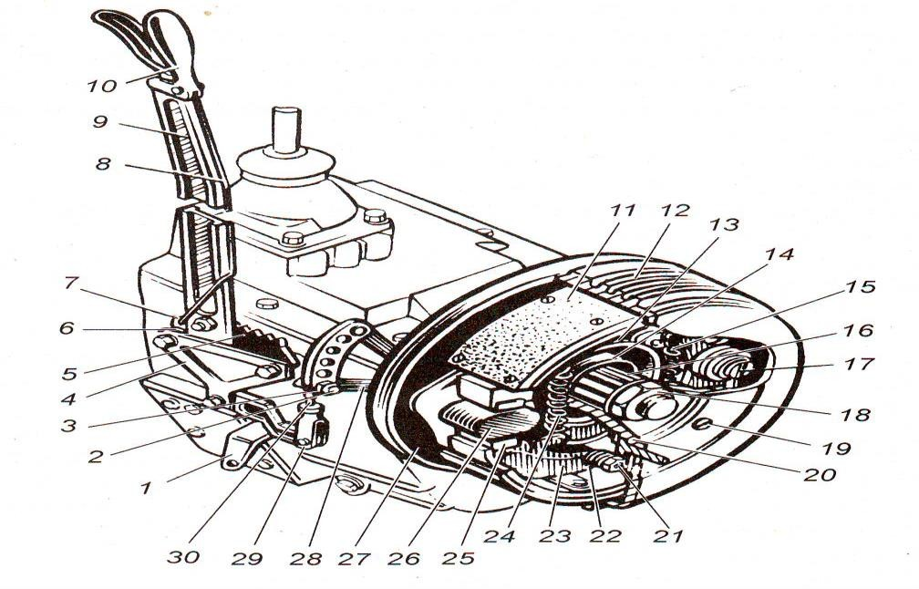
1-ушко тяги тормозного крана; 2-палец тяги; 3-гайка; 4-пластина рычага; 5-зубчатый сектор; 6-распорная втулка; 7-стопорная защелка; 8-тяга защелки; 9-рычаг; 10-рукоятка тяги стопорной защелки; 11-фрикционная накладка; 12-барабан; 13-кронштейн; 14-манжета; 15,24-малая и большая стяжные пружины; 16,23-колодки; 17-ось колодок; 18-гайка крепления фланца; 19- фланец вторичного вала коробки передач; 21-регулировочный болт; 22-ограничительная шайба; 25-сухарь колодки; 26-разжимной кулак; 27-щит; 28-регулировочный рычаг; 29-вилка; 30- тяга
Рисунок 5 — Трансмиссионный стояночный тормозной механизм
Повышенный ход рычага управления стояночного тормоза свидетельствует о повышенных зазорах между колодками и барабаном, о вытягивании (удлинении) тросов и т.д. в этом случае следует произвести регулировку тормозной системы.
Для регулировки необходимо удалить шплинт из пальца 2 (рисунок 3) и вынуть его из отверстия рычага 28. При этом рычаг 9 тормозного механизма должен находиться в крайнем переднем положении. Затем ослабить гайку и, укорачивая тягу 30, с помощью вилки 29 добиться полного затормаживания автомобиля. Затормаживание должно происходить при отводе рычага не более чем на 4 зуба (четыре щелчка запирающего механизма). Если этого не происходит, а вилка завернута до конца резьбы вертикальной тяги, то соединительный палец следует переставить в следующее отверстие регулировочного рычага и повторить регулировку. Если на рычаге не осталось отверстий, это свидетельствует о полном изнашивании накладок, колодки следует заменить.
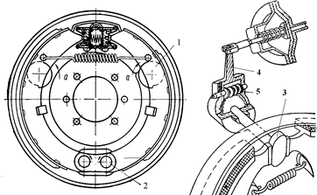
1 – регулировочный эксцентрик; 2 – опорный эксцентриковыйпалец колодки; 3 – разжимной кулак; 4,5 – регулировочный рычаг и его червяк
Рисунок 6 — Тормозные механизмы систем с гидро- (а) и пневмоприводом (б)
Ход штоков тормозных камер регулируют при холодных тормозных барабанах и номинальном давлении воздуха в пневмоприводе тормозов. Стояночный тормоз должен быть выключен. Работы выполняются двумя исполнителями, один из которых должен находиться в кабине автомобиля.
Измеряют ход штоков линейкой, установив ее параллельно штоку и оперев торцом в корпус тормозной камеры. Отмечают место нахождения крайней точки штока на шкале линейки, нажимают на тормозную педаль до упора и снова отмечают нахождение этой же точки штока на шкале. Разность полученных результатов дает величину хода штока.
Если ход штока превышает 40 мм, необходимо ослабить стопорный болт и, вращая ось червяка регулировочного рычага, развести колодки до соприкосновения их с тормозным барабаном, т. е. надо вращать ось червяка до упора. После этого следует свести колодки, повернув ось червяка на пол-оборота в обратном направлении (на 2…3 щелчка фиксатора), обеспечив тем самым наименьший ход штоков, который должен быть равен 20 мм для автомобилей КамАЗ-4310, — 43105, -5320, -5410 и -55102: для автомобилей КамАЗ-5511, -53212 и -54112 он составляет 25 мм на промежуточном и заднем мостах и 20 мм на переднем.
Надо убедиться, что при включении и выключении подачи сжатого воздуха штоки тормозных камер перемещаются быстро, без заеданий. Проверить вращение барабанов. Они должны вращаться свободно без заеданий, не касаясь колодок.
Необходимо, чтобы штоки правых и левых камер на каждом мосту имели по возможности равный ход (допустимая разница не более 2…3 мм) для получения одинаковой эффективности торможения правых и левых колес.
После проверки правильности регулирования следует затянуть стопорный болт регулировочного рычага.
Осмотром тормозных механизмов выявляют необходимость замены некоторых деталей. При этом учитывают, что выработка рабочей поверхности тормозного барабана допускается не более 1 мм, сколы, трещины, выкрашивание тормозных фрикционных накладок недопустимы, их износ должен соответствовать величине, при которой до головок заклепок остается не менее 5 мм.
Если требуется заменить одну из накладок левого или правого тормоза, меняют все накладки у обоих тормозных механизмов (левого и правого колес).

- Операция полного регулирования тормозного механизма.
После замены тормозных накладок проводят полное регулирование тормозного механизма.
Для этого ослабляют гайки крепления осей колодок и сближают эксцентрики, повернув оси колодок так, чтобы они расположились навстречу друг другу скошенными сторонами наружных своих торцов, затем поворотом оси червяка регулировочного рычага прижимают колодки тормоза к барабану, после этого, поворачивая эксцентриковые оси в одну или другую стороны, устанавливают колодки, обеспечив плотное прилегание их к барабану. Прилегание колодок проверяют щупом толщиной 0,1 мм, который нигде не должен проходить вдоль всей ширины накладки. При таком положении колодок затягивают гайки осей и устанавливают минимальный ход штока тормозной камеры.
После указанного регулирования между тормозным барабаном и колодками доостигаются следующие зазоры: у разжимного кулака — 0,4 мм, у осей колодок — 0,2 мм.
Ход тормозной педали должен быть не менее 100… 130 мм, из них 20…30 мм — свободный ход. При полном нажатии педаль должна не доходить до пола кабины на 10…30 мм. Ход педали замеряют линейкой на расстоянии 210…220 мм от оси вращения. За окончание свободного хода принимается момент начала выдвижения штоков тормозных камер или момент загорания фонарей стоп-сигнала. При необходимости регулируют ход педали, изменяя длину тяги регулировочной вилкой.
При полном ходе педали рычага тормозного крана должен быть 31,1…39,1 мм.
Чтобы проверить исправность контрольных дамп на щитке приборов, нажимают кнопку проверки, при этом все контрольные :лампы должны загораться, они включаются и при давлении в ресиверах меньше 480…520 кПа.
Для проверки работоспособности привода следует привести в действие органы управления тормозами автомобиля: нажать педаль тормоза, включить и выключить стояночный тормоз, нажать кнопку крана вспомогательного тормоза, растормозить энергоаккумуляторы кнопкой аварийного растормаживания.
*******************************************************************************
Контрольные вопросы:
1. Назовите основные причины неисправности стояночной тормозной системы.
2. В чем заключается операция полного регулирования тормозного механизма?
***********************************************************
Литература:
Основные источники:
1.Лудтченко О.А. Техническая эксплуатация и обслуживания автомобилей: Учебник. - К.: Высшая школа, 2007.- 527 с.
2.Лудтченко О.А. Техническое обслуживание и ремонт автомобилей: организация и управления: Учебник. К.: Знание-Пресс, 2004- 478 с.
3.Крамаренко Г.В., Барашков И.В. Техническое обслуживание автомобилей: Учебник. - М.: Транспорт, 1982 - 368 с.
4.Кузнецов Е.С., Болдин А.П., Власов В.М. и др. Техническая зксплуатация автомобилей: Учебник. - М.: Наука, 2001 - 535 с.
5.Туревский И.С. Техническое обслуживание автомобилей. Книга 1. Техническое обслуживание и текущий ремонт автомобилей: Учебное пособие. - М.: ИД «Форум»: ИНФ-РА-М, 2007.-432 с.
6.Туревский И.С. Техническое обслуживание автомобилей. Книга 2. Организация хранения, технического обслуживания и ремонта автомобильного транспорта: Учебное пособие. - М.: ИД «Форум»: ИНФРА-М, 2008,- 256 с.
7.Епифанов Л.И., Епифанова Е.А. Техническое обслуживание и ремонт автомобилей: Учебное пособие. - М.: ИД «Форум»: ИНФРА-М, 2009.- 352 с.
8.Малкин В.С. Техническая эксплуатация автомобилей. Теоретические и практические аспекты: Учебное пособие. - М.: Издательский центр «Академия», 2007 - 288 с.
9.Власов В.М., Жанказиев С.В., Круглов С.М. и др. Техническое обслуживание и ремонт автомобилей: Учебник.- М.: Издательский центр «Академия», 2004 - 480 с.
10.Напольский Г.М. Технологическое проектирование автотранспортных предприятий и станций технического обслуживания: Учебник.- М.:Транспорт,1985- 231 с.

Дополнительные источники:
1.Правила предоставления услуг по техническому обслуживанию и ремонту автомобильных транспортных средств автомобильного транспорта. - К.: Минтранс Украины, 2003. - 24 с.
2.ОНТП-01-91. Общесоюзные нормы технологического проектирования предприятий автомобильного транспорта. - М.: Гипроавтотранс, 1991.- 184 с.
3.Афанасьев Л.Л., Маслов А.А., Колясинский В.С. Гаражи и станции технического обслуживания автомобилей. - М.: Транспорт, 1980.-215 с.
4.Гаражи и стоянки: Учеб. пособие / В.В. Шестокас, В.П. Адомавичюс, П.В. Юшкявичус. - М.: Стройиздат, 1984. -214с.
5.Гаражи. Проектирование и строительство / Б. Андерсен, Г. Бентфельд, П. Бенеке, О. Силл. - М.: Стройиздат, 1986. - 391 с.
6.Давыдович Л.Н. Проектирование предприятий автомобильного транспорта. - М.: Транспорт. 1975.-392 с.
7.Канарчук В.Є., Лудченко О.А., Чигринець А.Д. Основы технического обслуживания и ремонта автомобилей: В 3 кн.: Учебник. - К.: Высшая шк., 1994,- 383 с.
8.Канарчук В.Е.. Лудченко А.А., Курников И.П., Луйк И.А. Техническое обслуживание, ремонт и хранение автотранспортньїх средств: В 3 кн.: Учебник. - К.: Высшая шк., 1991.-406 с.

***************************************************************************************
Домашнее задание:

1.Законспектировать лекцию (письменно, в конспекте-тетраде).

2. Ответить на контрольные вопросы (письменно, в конспекте-тетраде).

3. Сфотографировать все страницы конспекта (с ответами на контрольные вопросы) и прислать преподавателю Сафонову Ю.Б. в сообщество «МДК 01.02 ТО и ремонт автомобилей», в социальной сети «ВВконтакте» по адресу: https://vk.com/club207453468 до конца дня проведения занятия !!!

********************************************************************

